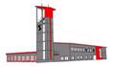

FEUERWEHR DER
STADT GÄNSERNDORF

GRUNDAUSBILDUNG



2.2 Absichern der Einsatzstelle

2.2 Absichern der Einsatzstelle

Wann und Wo wird z.B. abgesichert:
- Bei Verkehrsunfällen
- Bei jeder Tätigkeit auf öffentlichen Verkehrswegen, z.B. Schlauchleitungen, Schlauchbrücken.
- Bei Gefahr durch ab- und Einsturz, wie z.B. Giebelwände, Rauchfänge
- Bei Schadstoffeinsätzen ( Gefahrenbereich )
- Bei Explosionsgefahr ( Sicherheitsabstände )

Mit was kann Abgesichert werden.
- Blaulicht
- Winkerkelle
- Warndreieck ( Triopan Faltsignal )
- Warnleuchte
- Weitwarnblinkleuchte
- Verkehrsleitkegel
- Absperrbänder und Absperrseile

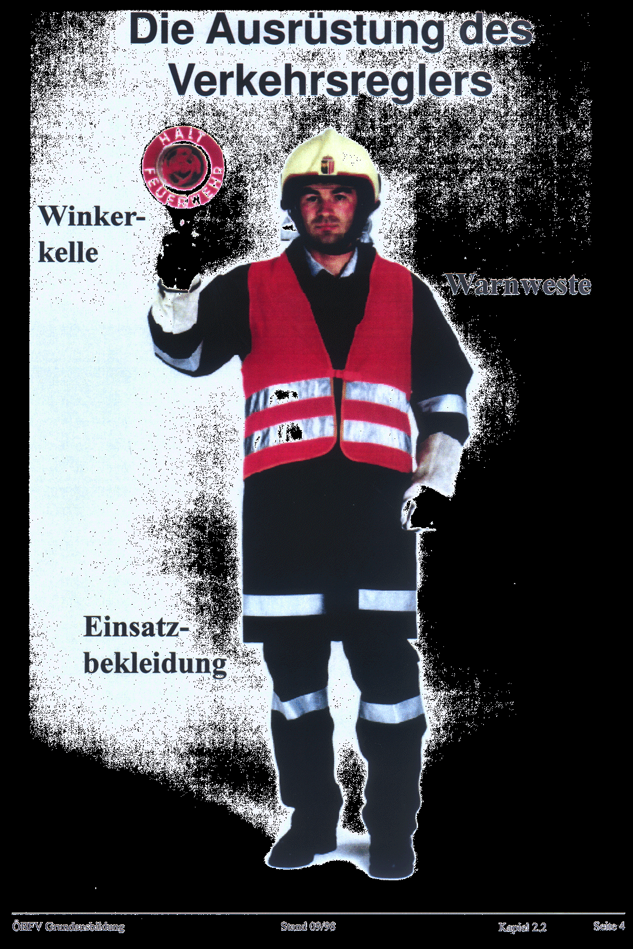
Die wichtigsten Beispiele einer korrekten Absicherung der Einsatzstelle und die Ausrüstung für den Verkehrsregler.

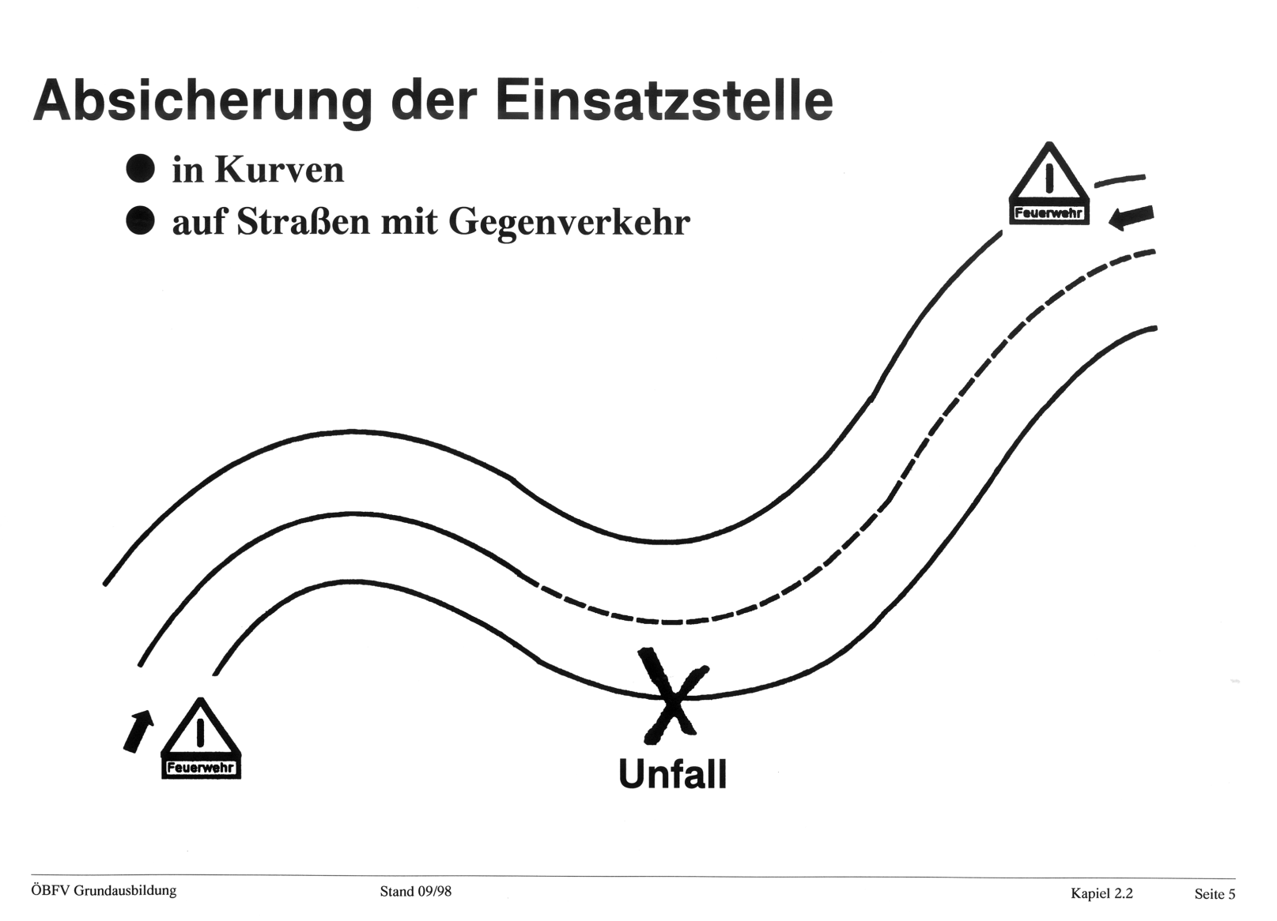

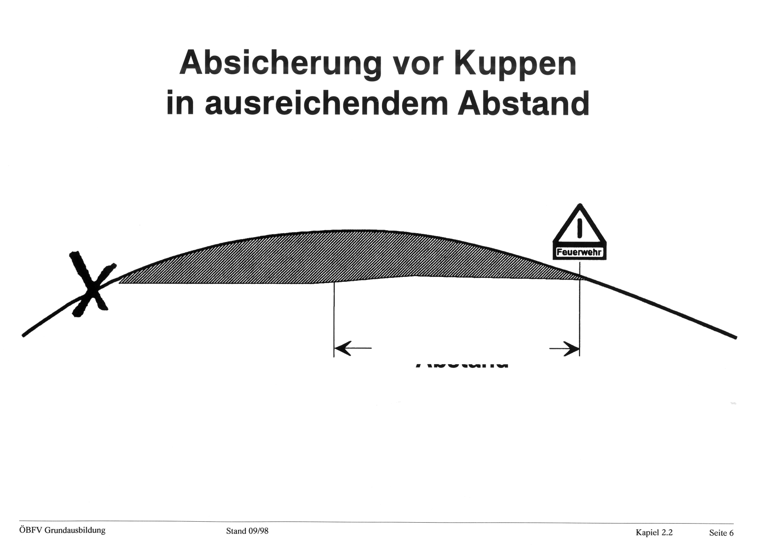

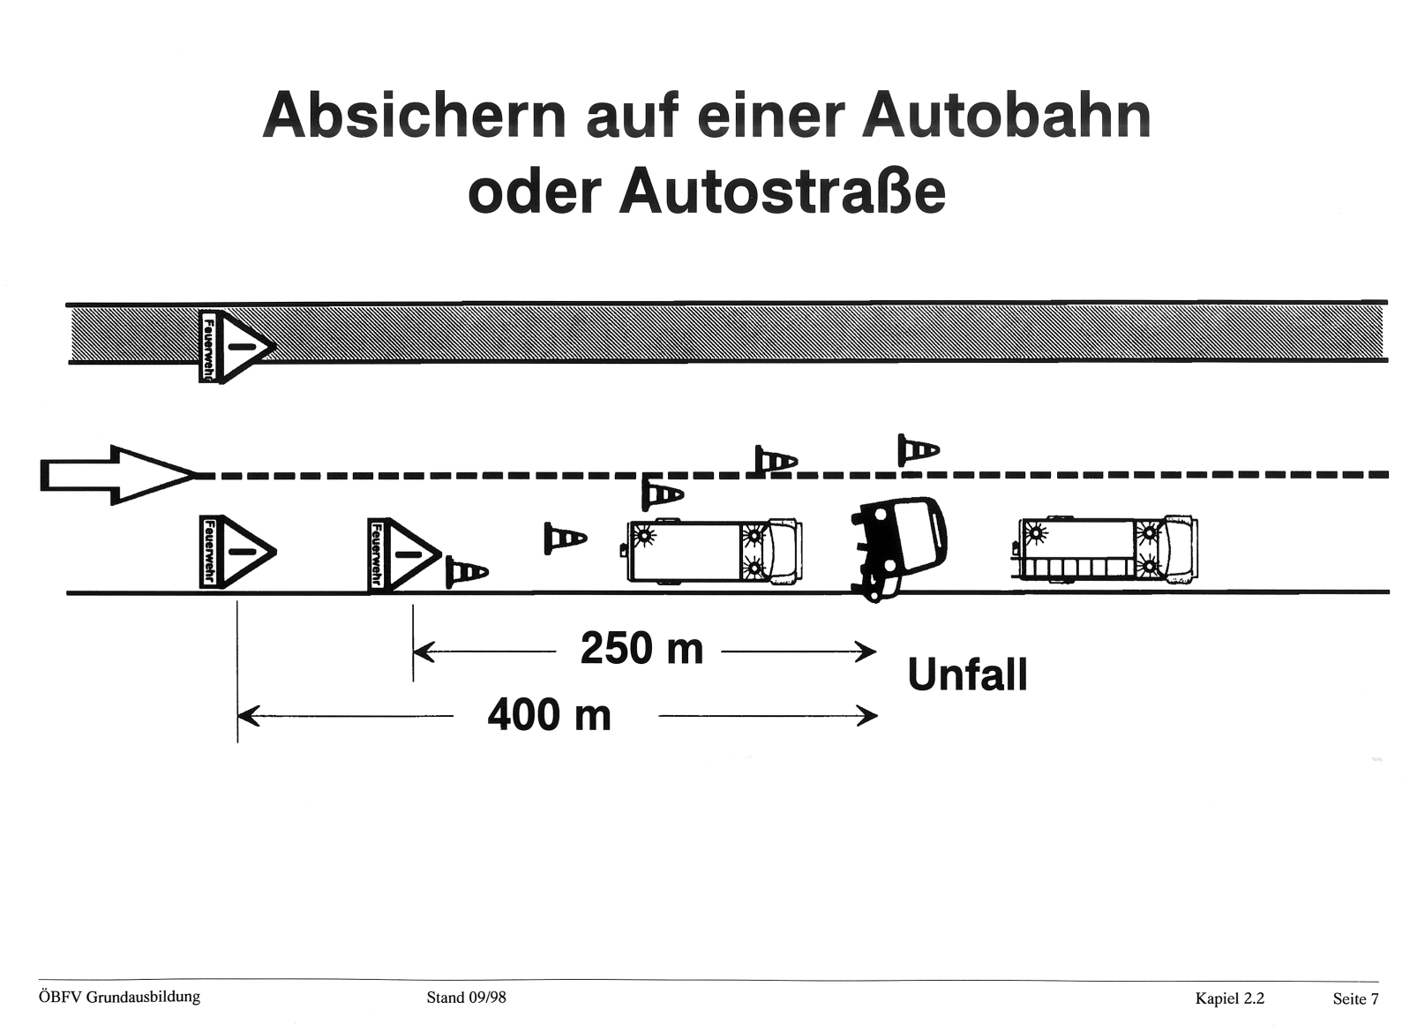

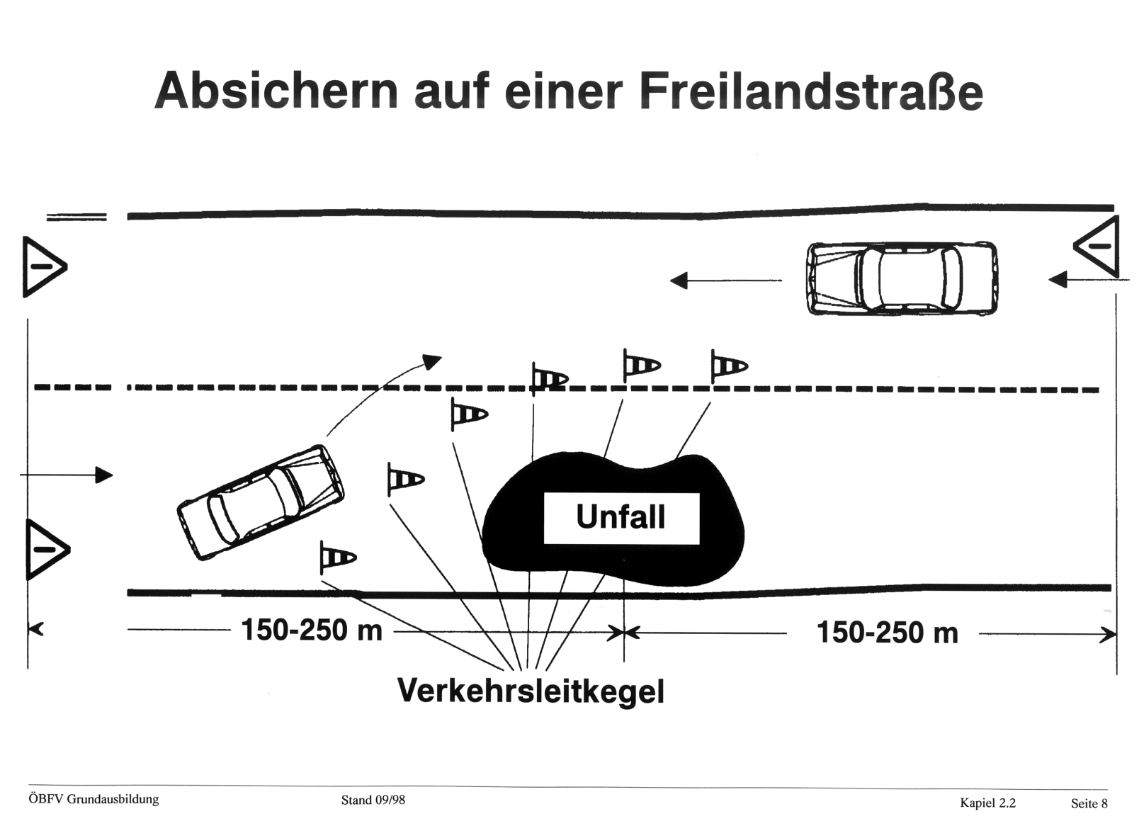

Absichern von Einsatzstellen

(Auszug aus der ÖBFV-RL E-04)
Zur Wahrung der Sicherheit sowohl der Einsatzkräfte und der Feuerwehr und der Feuerwehrfahrzeuge als auch der Straßenbenützer ist es erforderlich, bei Einsätzen auf Straßen die Einsatzstellen ausreichend abzusichern.
Die Richtlinie für das Absichern von Einsatzstellen soll einerseits den bestmöglichen Schutz für die im Einsatz stehenden Feuerwehrmänner gewährleisten, andererseits aber mit den einschlägigen gesetzlichen Bestimmungen (Straßenverkehrsordnung) im Einklang stehen (strafrechtlicher Schutz, Vermeidung einer allfälligen Haftung gemäß dem Amtshaftungsgesetz bzw. Organhaftpflichtgesetz; möglicher Regreß des zur Haftung herangezogenen Rechtsträgers an einem Organ, das vorsätzlich grob fahrlässig ein Verschulden gesetzt hat).
Absicherung der Einsatzstelle mittels Warneinrichtungen, die als Gefahrenzeichen im Sinne der StVO anzusehen sind. (Gefahrenzeichen "Andere Gefahren", § 50 Z. 16 StVO) Die Warneinrichtungen sind auf dem verlegten Fahrstreifen aufzustellen. Das Triopan-Faltsignal stellt eine zulässige Warneinrichtung dar. Es soll lichtreflektierend sein, da Gefahrenzeichen, die den fließenden Verkehr betreffen, entweder mit rückstrahlendem Material ausgestattet oder bei Dunkelheit beleuchtet sein müssen (§ 34 Abs. 4 StVO). Empfohlen wird daher die ausschließliche Verwendung von lichtreflektierenden Triopan-Faltsignalen (insbesondere auf Autobahnen bei ungünstigen Sichtverhältnissen).
Sperre eines öffentlichen Verkehrsweges, wenn dies aufgrund des Schadensereignisses (z.B. Unfälle, bei denen die gesamte Fahrbahn blockiert ist) unumgänglich ist ("unaufschiebbares Verkehrsverbot", § 44 b StVO). Die Sperre eines Verkehrsweges im Falle der Unaufschiebbarkeit darf, wenn diese nicht bereits durch Organe der Straßenaufsicht oder des Straßenerhalters erfolgt ist, auch von Organen der Feuerwehr vorgenommen werden. Dies kann durch Verkehrsregler bzw. Posten der Feuerwehr z.B. mittels rotleuchtendem Signalstab erfolgen. Die Aufstellung von Fahrverbotstafeln (auch von Verkehrsampel oder Signalscheiben) ist der Feuerwehr nicht zuzumuten, dies müßten die zuständigen Behörden oder die Organe der Straßenaufsicht oder des Straßenerhalters veranlassen.
Zusätzliche Sicherheitsmaßnahmen
Die Einsatzstelle ist bei Dämmerung, Dunkelheit, Nebel oder wenn es die Witterung sonst erfordert, durch Beleuchtungsgeräte, nach Möglichkeit blendungsfrei auszuleuchten. Dies kann durch die Aufstellung von Beleuchtungsgeräten oder Lichtmasten von Einsatzfahrzeugen oder Ausleuchtung mittels der Scheinwerfer der Einsatzfahrzeuge erfolgen. Die Einsatzkräfte der Feuerwehr haben zur besseren Erkennbarkeit folgende Einsatzkleidung zu tragen:
lichtreflektierende Helme oder Helme mit Reflexstreifen sowie mit Reflexstreifen versehene Einsatzblusen bzw. andere geeignet Schutz- oder Warnkleidung.
Das Blaulicht ist aus Gründen der Verkehrssicherheit auch am Einsatzort zu verwenden.
Behinderung von öffentlichen Verkehrswegen
Bei Verlegen von Schlauchleitungen über öffentliche Verkehrswege (bei Bränden oder Sicherungsmaßnahmen an Gebäuden) ist die Behinderungsstelle mit dem Gefahrenzeichen "Andere Gefahren" und einen Warnposten sowie mit einer entsprechenden Warnblinklampe abzusichern.
Unaufschiebbare Verkehrsbeschränkungen
Im Falle der Unaufschiebbarkeit dürfen die Organe der Straßenaufsicht, des Straßenerhalters oder der Feuerwehr nach Erfordernis eine besondere Verkehrsregelung durch Anweisungen an die Straßenbenützer oder durch Anbringung von Verkehrsampeln oder Signalscheiben veranlassen oder eine der in § 43 Abs. 1 lit b Z. 1 und 2 StVO bezeichneten Maßnahmen durch Anbringung der entsprechenden Straßenverkehrszeichen mit der Wirkung treffen, als ob die Veranlassung oder Maßnahme von der Behörde getroffen worden wäre. Dies gilt insbesondere, c) bei unvorhersehbar eingetretenen Ereignissen, wie z.B. Brände, Unfälle, Ordnungsstörungen u. dgl., die besondere Verkehrsverbote oder Verkehrsbeschränkungen oder eine besondere Verkehrsregelung (z.B. Einbahnverkehr, abwechselnder Gegenverkehr, Umleitungen u.dgl.) erfordert.
Entfernung von Hindernissen § 89 a StVO
Im Falle der Unaufschiebbarkeit sind auch die Organe der Straßenaufsicht, des Straßenerhalters, der Feuerwehr oder eines Kraftfahrlinien- oder Eisenbahnunternehmens berechtigt, unter den im Abs. 2 genannten Voraussetzungen die dort bezeichneten Gegenstände zu entfernen oder entfernen zu lassen. Dies gilt insbesondere auch bei Vorliegen der Voraussetzungen für unaufschiebbare Verkehrsbeschränkungen nach § 44 b Abs. 1 StVO.

Verständige auf öffentlichen Verkehrswegen die Exekutive.
Das Absichern der Einsatzstelle
- schützt die Einsatzkräfte,
- verhindert Unfälle,
- erleichtert Rettung und Bergung

